ВЗГЛЯДЫ НА РОЛЬ И ТЕХНОЛОГИЮ ОРГАНИЗАЦИИ САМОСТОЯТЕЛЬНОЙ РАБОТЫ, КАК ОДНОГО ИЗ НАПРАВЛЕНИЙ СОВЕРШЕНСТВОВАНИЯ ОБРАЗОВАТЕЛЬНОГО ПРОЦЕССА
Views on the role and technology of independent work as one of the areas of improving the educational process

Манько Н.П., Сухотерин А.И., Антоненко В.И.
Финансово-технологическая академия, г. Королев, Россия
Manko N.P., Sukhoterin A.I., Antonenko V.I.
Financial and Technological Academy, Korolev city, Russia

В данной статье рассмотрены предложения по организации самостоятельной работы студентов в условиях реализации учебных образовательных программ третьего поколения. Данный подход в организации самостоятельной работы студентов позволяет решать проблему достижения поставленного ФГОС уровня образования с учетом компетентностного подхода.
This article examines the proposals for the organization of independent work of students in the implementation of training educational programs of the third generation. This approach to the organization of independent work of students allows us to solve the problem of achieving the FNES level of education taking into account the competence approach.
Ключевые слова: образование, образовательный процесс, система образования, технология образования, самостоятельная работа, парадигмы, стратегии.
Keywords: education, educational process, system of education, technology of education, independent work, paradigms, strategies.

Известно, что образование, как разновидность социальной практики ощущает влияние всех сфер жизни и деятельности человека [1,2,3,6,7,8,9].
На систему и технологию образовательного процесса наиболее существенное влияние оказывают, проявляющиеся в виде тенденций, следующие интегральные факторы [7,8]:
глобализация. Проявляется в глобальной информатизации общества, либерализации мировой экономики, взаимозависимости экономики и безопасности всех стран;
открытость. Требует активного применения в образовательной практике диалогических и коммуникативных технологий;
неопределенность. Ситуация неопределенности требует от системы образования определенных усилий по формированию у современного человека жизненного, личностного и профессионального самоопределения, умения решать социальные и профессиональные проблемы.
Как показывает опыт, в современном образовательном процессе нет проблемы более важной и одновременно более сложной, чем организации самостоятельной работы (Рис.1,2.) субъектов образовательного процесса то есть студентов [1,2,9]. Важность этой проблемы связана с новой ролью самостоятельной работы, которую она приобретает в связи с переходом на новую парадигму образования. В результате этого перехода самостоятельная работа, объем которой увеличился в новых учебных планах фактически в два раза, становится важнейшей формой организации учебного процесса. Однако такой переход, как показывает личный опыт авторов, влечет за собой и проблему ее активации.
По нашему мнению под активацией самостоятельной работы следует понимать не простое увеличение объема, выражающее в количественном времени.
Анализ результатов образовательного процесса по новым учебным планам, особенно третьего поколения показывает [3,4,5,9], что простейший путь уменьшения числа аудиторных занятий в пользу самостоятельной работы не решает данной проблемы (Рис.1,2.). Учебное время, которое тратятся сегодня студентами на самостоятельную работу, не дает ожидаемых результатов по следующим причинам:
- содержание самостоятельной работы, реализуемое разными преподавателями в рамках читаемых курсов, порой не связанно напрямую с новыми целями – формирование компетенций;
- в настоящее время самостоятельная работа в силу своей недостаточной целенаправленности, слабого контроля, недостаточной дифференциации и вариантности, при которой минимально учитываются индивидуальные возможности, потребности и интересы субъектов, не может обеспечить качественную реализацию поставленных перед ней задач.
Не секрет, что значительный объем заданий, предлагаемых для самостоятельной работы, не выполняется студентами вообще, выполняется формально или просто списывается с различных и доступных источников.
Таким образом, активизировать самостоятельную работу в образовательном процессе – значит значительно повысить ее роль в достижении новых образовательных целей, придав ей проблемный исследовательский характер, мотивирующий субъектов на отношение к ней как к ведущему средству формирования учебной и профессиональной компетенции (Рис.1,2.).
Самостоятельная работа студентов это естественно должна быть планируемой работа. Она должна, выполняться в соответствии по заданию и при методическом руководстве преподавателя [1,2,4,5,7,8]. Такой подход способствует углублению и расширению знаний, формированию интереса познавательной деятельности, овладению приемами процесса познания, развитию познавательных способностей. Правильно организованная самостоятельная работа обладает огромным дидактическим потенциалом, поскольку в ее ходе должно происходить не только усвоение учебного материала, но и его расширение, формирование умения работать с различными видами информации, развитие аналитических способностей, навыков контроля и планирования учебного времени.
Опыт организации самостоятельной работа студентов в Московском филиале РМАТ и ФТА показывает, что ее эффективность во многом будет зависеть от того как она грамотно подразделена, на аудиторную и внеаудиторную.
Аудиторную самостоятельную работу составляют различные виды контрольных, творческих и практических заданий вручаемых во время лекционных, семинарских и практических занятий, по конкретной дисциплине. Объем учебного времени определяется учебным планом, но должен быть не менее 50% от всего времени выделяемого на самостоятельную работу (Рис.1,2.). Она проводится в учебных аудиториях под своеобразным «мягким» контролем одного из преподавателей кафедры, специализирующимся на данной дисциплине. Он в любой момент может оказать практическую помощь студентам. Такие занятия, как правило, проводятся в специализированных компьютерных классах.
Внеаудиторная самостоятельная работа традиционно включает такие формы, как выполнение письменного домашнего задания, подготовка к разбору ранее прослушанного лекционного материала их практическом задании, подготовка персонального краткого выступления (доклада), выполнение реферата, курсового проекта и т.д. Она организуется в течении, всего периода изучения дисциплины и не имеет жестоко заданных временных нормативов.
Основным критериями качества ее организации в настоящее время служит наличие контроля результатов самостоятельной работы и технических условий выполнения заданий.
Осуществление контроля помогает студенту методически правильно с минимальными затратами времени освоить теоретический материал и приобрести навыки теоретический материал и приобрести навыки решения определенных практических задач [1,2,3,6].
В рамках образовательного процесса в Московском филиале РМАТ и ФТА применяется насколько видов контроля:
Корректирующий контроль осуществляется преподавателем во время индивидуальных занятий в виде собеседования или тестовой проверки.
Констатирующий контроль происходи по заранее составленным индивидуальным планам изучения дисциплины или выполнения определенного задания для оценки результатов завершенных этапов самостоятельной работы.
Самоконтроль осуществляется самим студентом по мере изучения дисциплины по составленным программным вопросам.
Итоговый контроль представляет собой аттестацию студентов по всем видам работы.
Кроме того существует вспомогательный вид контроля, контроль за качеством организации самостоятельной работы, который осуществляется с помощью анкетирования студентов с целью выявления мнений, оценок, предложений.
Технические условия предусматривают наличие свободного доступа в Интернет и профессиональных компьютерных программ, подготовленный персонал компьютерного класса, научно - методическое обеспечение (необходимая литература, ориентационные карты, алгоритмы и образцы выполнения работ, нормативные требования и т.д.) и возможность консультации по вопросам, возникающим в ходе выполнения самостоятельной работы [7,8,9].
С психологической точки зрения самостоятельную работу можно определить как целенаправленную, внутреннее мотивированную, структурированную самим субъектом и корректируемую им по процессу и результату деятельность [7,8,9].

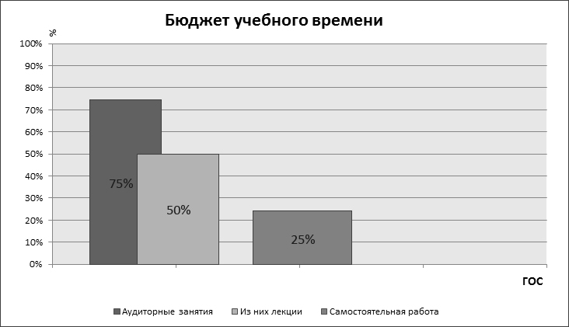

Рис 1. Бюджет учебного времени выделяемого ГОС подготовки «Специалиста»

Задача преподавателя состоит в том, чтобы научить и мотивировать студента саму ставит себе цель, для достижения который он выбирает задание и вид работы. В этом случае самостоятельность – один из важнейших показателей активности личности. Внешними признаками самостоятельности студентов являются: планирование своей работы в соответствии с целью (заданием), подготовка рабочих мест, выполнение задания без непосредственного участия преподавателя, систематический самоконтроль за ходом и результатом выполняемой работы, ее корректирование и совершенствование.
Анализ организации самостоятельной работы показывает [1,7,8,9], что существует пять уровней самостоятельной работы.
- Первый уровень – дословное и преобразующее воспроизведение информации.
- Второй уровень – самостоятельные работы по образцу.
- Третьей уровень – реконструктивно-самостоятельные работы.
- Четвертый уровень – эвристические самостоятельные работы.
- Пятый уровень - творческие (исследовательские) самостоятельные работы.
В зависимости от уровня подготовки студентов, объема часов выделяемых на изучение дисциплины преподаватель и определяет по какому уровню организовывать самостоятельную работу студентов.
Одновременно в целях эффективного выполнения заданий самостоятельной работы необходимо научить студентов владеть учебными стратегиями - устойчивым комплексом действий, целенаправленно организованных субъектом для решения различных типов учебных задач [3,6,7,8,9].

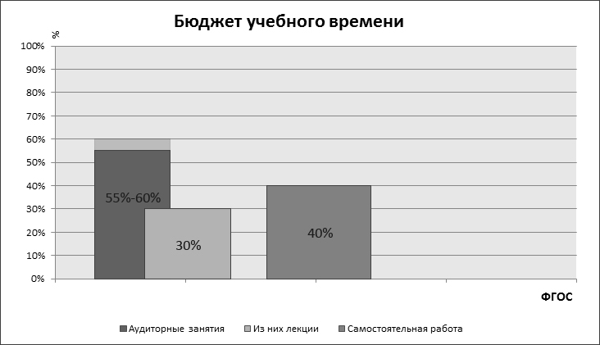

Рис 2. Бюджет учебного времени выделяемого ФГОС подготовки «Бакалавра»

Учебные стратегии во многом определяют содержание и технологию выполнения самостоятельной работы, Ставя человека перед необходимостью выбора конкретных действий из множества, они характеризуют ориентировочную и исполнительскую активность студентов и состоят из привычных навыков, в состав которых входят сложившиеся способы обработки информации, оценки, контроля и регуляции собственной деятельности. Процесс их формирования начинается в начальной школе и продолжается течении всего периода обучения. В ходе освоения такой деятельности разные учебные действия и алгоритмы, образуют взаимосвязи и устойчивые сочетания
(комплексы действий), автоматически включаясь в учебную деятельность при выполнении того или иного задания [7,8,9].
Основными компонентами учебных стратегий выступают [6,7,8,9,10]:
- долговременные цели (планы, программы), определяющие организацию учебной деятельности на перспективу (достижение учебных целей);
- технологии (способы, приемы, методы), с помощью которых реализуется достижение учебных целей;
- ресурсы, которые обеспечивают достижение учебных целей и управление учебной деятельностью.
Входящие в их состав учебных действий и алгоритмы позволяют принять и понять учебную задачу. Спланировать ход ее выполнения, проконтролировать и оценить полученный результат.
Новой формой самостоятельной деятельности студентов, повышающих их ответственность за получение образования, должно стать проектирование им своего собственного образовательного маршрута. Вот тут то и важно вмешательство преподавателя, который должен ему помочь в выборе одного из следующих вариантов индивидуальных маршрутов [6,7,8,9]:
- ориентированный на получение знаний;
- формирование себя как человека образованного;
- формирование себя как будущего специалиста;
- ориентирование себя на научную деятельность.
Однако успешность самостоятельной работы будет зависеть от созданных в ВУЗе необходимых для этого условий, одним из которых является возможность свободного доступа студента к различным источникам информации.
Таким образом, реализация перечисленных положений (компонентов) на технологию самостоятельной работы студентов в ходе реализации ООП подготовки позволит готовить профессионалов в различных сферах деятельности.

Список использованных источников:
- Федеральные законы Российской Федерации: «Об образовании» (от 29 декабря 2012 г. №273) и «О высшем и послевузовском профессиональном образовании» (от 22 августа 1996 г. №125-ФЗ);
- Распоряжение Правительства РФ от 03.11.2011 № 1944-р
«О перечне направлений подготовки (специальностей) в образовательных учреждениях высшего профессионального образования, специальностей научных работников, соответствующих приоритетным направлениям модернизации и технологического развития российской экономики» Официальная публикация в СМИ: "Российская газета", № 254, 11.11.2011 "Собрание законодательства РФ", 14.11.2011, № 46, ст. 6584
- ГОС ВПО. Специальность 075300. Организация и технология защиты информации. Квалификация - специалист по защите информации. 14.04.2000 г.
- ФГОС ВПО по направлению подготовки 090900 Информационная безопасность (квалификация (степень) "бакалавр") Приказ Минобрнауки РФ от 28 октября 2009 г. N 496.
- ФГОС ВПО по направлению подготовки 090900 Информационная безопасность (квалификация (степень) "магистр") Приказ Минобрнауки РФ от 28 октября 2009 г. N 497.
- Материалы пленума учебно-методического объединения вузов Российской Федерации по образованию в области историко - архивоведения. РГГУ «Институт информационных наук и технологий безопасности». Сборник аннотаций программ учебных дисциплин ОООВПО по направлению подготовки 090900 «Информационная безопасность» квалификация: бакалавр. Профили: «организация и технология защиты информации», «Комплексная защита объектов информации». – М. 2012г.
- Современные образовательные технологи: учебное пособие под редакцией Бордовской Н.В..- 2-е изд.- М.: КНОРУС,2011.-432с.
- Методика организации и проведения самостоятельной работы со слушателями военных академий: учебное пособие под редакцией Н.П. Манько. Монино. ВВА имени Ю.А.Гагарина, 2008.- 85с.
- Соляной В.Н., Сухотерин А.И.. Обоснование открытия на ОАО ТРВ базовой кафедры по обеспечению комплексной безопасности предприятий. г. Королев. Сборник научных трудов, Информационно-технологического факультета. ФТА. 2012г.
- Соляной В.Н., Сухотерин А.И.. Взаимодействие человека, техники и природы: проблема информационной безопасности. Научный журнал (КИУЭС) Вопросы региональной экономики. УДК 007.51 №5 (05) г. Королев. ФТА. 2010г.

